محظّر لغاية: 1 نيسان، الساعة الثامنة والنصف صباحاً

ساعة هامبتون الجديدة من بوم إيه مرسييه

مُطلق الأناقة
كل يوم

من خلال ساعات تجمع بين الأداء التقني وأساليب جمالية لافتة، تسعى بوم إيه مرسييه إلى استعادة جمال لحظات ذات شاعريّة فنّية جاعلةً منها أوقاتاً فريدة ولحظات سحرية مع ساعات تتمتّع بأداء تقني عالٍ وجمالٍ استثنائي. مع مجموعة هامبتون، تصف الدار لحظاتٍ من الحياة اليومية على غرار فنّانٍ يولّد تحفةً ويرسم نظرته عن الوجود بحركةٍ تقنيّة وإلهامٍ تغذّيه شاعريّةٌ مُضاعفة. فهي تنحت الضوء وتُحيي اللون وتتلاعب بالمادة والتركيبات والتباينات بين المُطفأ واللامع، فتتراوح بين المجرّد والمجازي. تحفر التعبير عن الجمال في الرخام وتُثير مشاعر كثيفة وفريدة. منذ نشأتها عام 1830، تخصّص بوم إيه مرسييه درايتها الفنيّة وروحها التصميميّة لكافة لحظات الحياة. بفضل أسلوبها الكلاسيكي الخاص بعشرينات القرن الماضي، ترمز مجموعة هامبتون التي تمّ إطلاقها عام 1994 إلى أسلوب الدار التصميمي الذي لا يقبل المساومة.

ستكون ساعة هامبتون الجديدة M0A10795، التي تمّ الكشف عنها لمناسبة معرض Watches & Wonders 2025، متوفّرةً ابتداءً من شهر مايو/أيار وهي تواصل هذا التمثيل الهندسي للوقت. يجعل منها حجمها "الصغير" قطعةً أنثوية رقيقة ستعانق معصم النساء بشكل مثالي. كما أن شكلها الدقيق بمقاييسه الرقيقة يُبرز بشكل رائع الأناقة التي تميّزها.

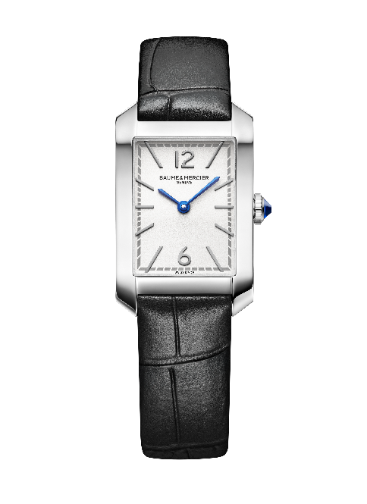
أنشودةٌ للأنوثة

تواصل طرازات هامبتون الحديثة استكشاف تعبيرها عن أنوثتها حيث أن عدّة أساليب تصميميّة أخذت تعتمد علبتها المستطيلة والأيقونية. يذكّر الطراز الأسود بالكامل full black (هامبتون M0A10760) بالأناقة الفرنسية ويستعيد أسلوب الثوب الأسود القصير، قطعة الملابس الأسطورية هذه. فهو يتميّز بخطوطٍ رزينة لافتة وبميناء من اللّكر الأسود مع تاجٍ بقطع كابوشون أسود مع سوار أسود. أما الطراز الأكثر فخامةً (هامبتون M0A10752)، فيأتي مزوّداً بعلبة من الذهب الوردي (750/1000) مع ميناء محبّب من زجاج الأوبال وسوار من جلد التمساح الأسود. نجد اللمسات الفاخرة نفسها في ساعة هامبتون M0A10751 التي تجمع بين لمسات نهائية ذهبية وعلبة من الفولاذ المقاوم للصدأ وسوار فولاذي مدمج بثلاثة صفوف بأسلوب الحياكة الملانية ثنائية اللون تتناوب فيها حلقات فولاذية وأخرى من الفولاذ المكسوّ بالذهب الوردي (GC2000). تعزّز تأثيرات لونيّة طابعَ المجموعة النسائي وهي تسود على الميناء والتاج والأساور. ويأتي الميناء النبيذي اللون في ساعة هامبتون M0A10673 والميناء الأزرق في ساعة هامبتون M0A10674 مكسوّان بطلاء متلألئ بعض الشيء وذو تأثير لامع. وتُشرق موانئ زرقاء ساعتَي هامبتون M0A10732 وM0A10709. يُعدّ هذا الطراز المرصّع بالماس ثميناً أكثر ويذكّر لونه الأزرق الداكن برحبة سماءٍ ليليّة.

لطالما كانت النساء مصادر إلهام بالنسبة إلى بوم إيه مرسييه. فخصّص لهنّ بول مرسييه منذ العام 1918 قطعاً جريئة ومميّزة يحمل البعض منها ذات الطابع الجواهري عبارة "ساعات مجوهرات للنساء" ("Haute Fantaisie pour Dames").

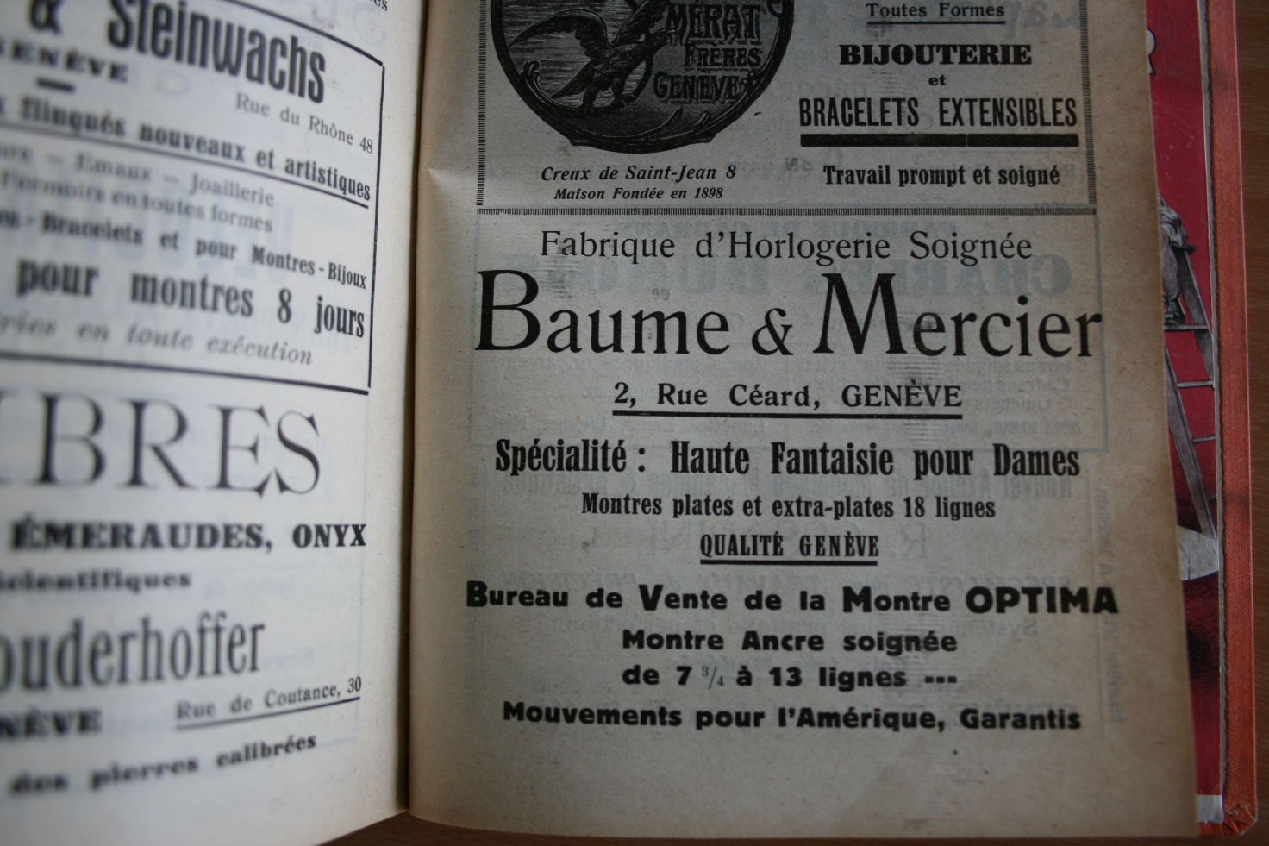

يتزامن معرض Watches & Wonders هذا العام مع عودة طراز هامبتون كلاسيكي يندرج في سياق الفئة الأولى من مجموعة هامبتون التي أبصرت النور عام 1994. كلاسيكي ومعاصر في آنٍ معاً، يُبهر هذا الطراز بفضل جودة صنعه ويشهد عن دراية ساعاتيّة تخصّص صرامتها وشغفها للتعبير عن الأناقة والأنوثة.

تجسيد أسلوب جمالي وكلاسيكي واثق

من خلال ابتكار الساعة كغرضٍ تصميمي، سعَت بوم إيه مرسييه بدءاً من العام 1920 وتحت زخمٍ من بول مرسييه إلى رسم سمات الزمن بطريقة حرّة، لا بل بما يناقض اتجاهات الموضة. هذا ما جعل الساعات تحمل رؤيةً فنيّة ممّا أدّى إلى اعتماد خيارات قويّة وابتكارية أحيَتها خبرة صانع الساعات الفنيّة ببراعةٍ فائقة. مع جعل حرف "في" اليوناني شعاراً لها عام 1964، عزّزت الدار هذا النهج المتمحور حول كمال مقاييس الرقم الذهبي، وتوازن الخطوط ودقّتها، والعلاقة المتناغمة بين الأحجام والأشكال والمنحنيات.

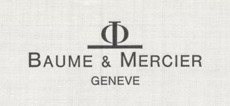

لدى إطلاق مجموعة هامبتون عام 1994، جعلت بوم إيه مرسييه من علبتها المستطيلة رمزَ انفصام جمالي. فبدأ الطراز يفاجئ ويثير الإعجاب. تذكّر خطوطه النقيّة وزواياه الناعمة وأجزاء السوار الناتئة والرشيقة بطرازٍ أيقوني يعود إلى حقبة ستّينات القرن الماضي، وهو يتمتّع بأسلوب الآرت ديكو الكلاسيكي الخاص بعشرينات القرن الماضي الذي يتميّز بأنماط هندسيّة ومتناظرة وبخطوطٍ نقيّة وموادٍ نبيلة وتفاصيل أنيقة.

تنضح اليوم مجموعة هامبتون بهذا الالتزام من أجل تصاميم لا تقبل المساومة وبتلك الأناقة الأبدية الخاصة بالأسلوب الجمالي الكلاسيكي. وتنمّ الطرازات الحديثة التي أضيفَت إلى المجموعة عن السخاء الإبداعي التي تولّده وعن ملاءمة تصميمها الهندسي.

طرازٌ جديد مُفعمٌ بالتناقضات

وفيّة للطابع الدنيوي والأنيق الخاص بالمجموعة والذي يعزّزه أسلوب غرافيكي رزين للغاية، تكتسي ساعة هامبتون M0A10795 بميناء فضّي من زجاج الأوبال يعمل كخلفيّةٍ لديناميّة متباينة ومشرقة تُبرز الأرقام العربية المطليّة بالروديوم والمتواجدة في موقع الساعة الثانية عشر والسادسة، والمؤشرات المثبّتة والمطليّة بالروديوم، والعقارب الزرقاء على شكل أسهم، ومسار الدقائق الرمادي اللون.

تظهر الساعات والدقائق في الخانة المستطيلة للعلبة من الفولاذ المصقول والمقاوم للصدأ ذات أحجام رقيقة حيث تبلغ 35 x 22,2 ملم وسماكتها 6,92 ملم. وهي محميّة بزجاج ياقوتي مقبّب ومقاومة للخدش. ناحية العلبة الخلفية مليئة ويمكن حفرها. أما التاج الأنيق، فهو على شكل كابوشون ومزيّن بإسبينيل أزرق صناعي ومرصّع يذكّر بشكل متناغم بلون العقارب الزرقاء. تقترن هذه الحجارة بفكرة الحكمة والحماية والثقة والاحترام والصدق.

يعمل هذا الطراز بواسطة نظام حركة كوارتز ذو قدرة تشغيل ذاتية تدوم ستّ سنوات، وهو مقاوم للماء حتى عمق 5 ATM ( أي ما يعادل 50 متراً تقريباً).

ويأتي مزوّداً بسوار قابل للتبديل من جلد العجل الأسود مع نمط شبيه بجلد التمساح. يمكن تبديله بسهولة من دون أية أدوات بفضل نظام موثوق من القضبان المستقيمة مزوّدة بلسان.
وهو مزوّد بمشبك أرديون من الفولاذ المقاوم للصدأ.
تشيد مجموعة هامبتون بهذا اللقاء اللافت بين الصرامة الفنيّة والسعي الجمالي الذي يُعدّ حجز الزاوية في هذه التحفة الساعاتية.

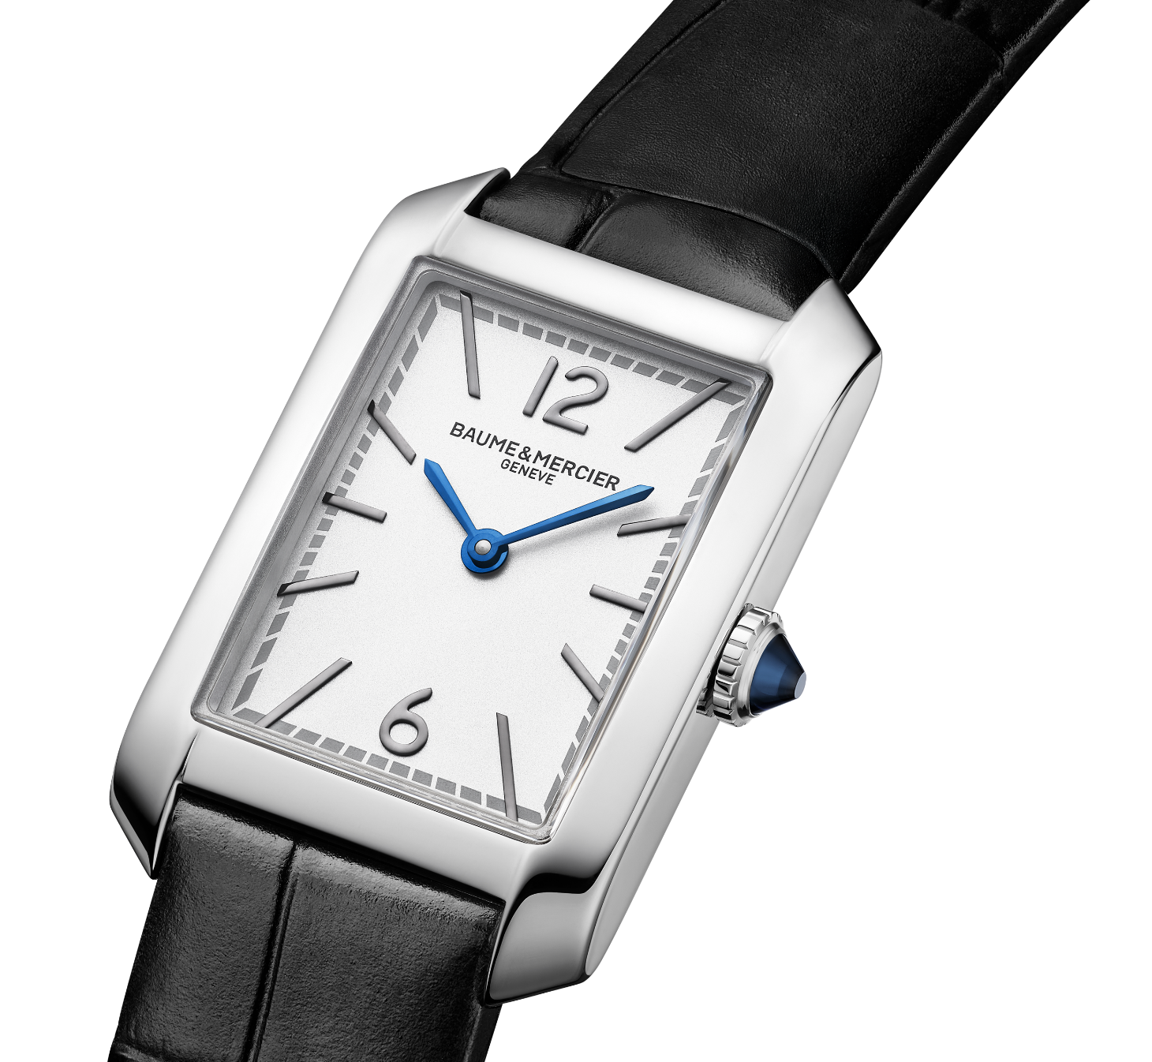
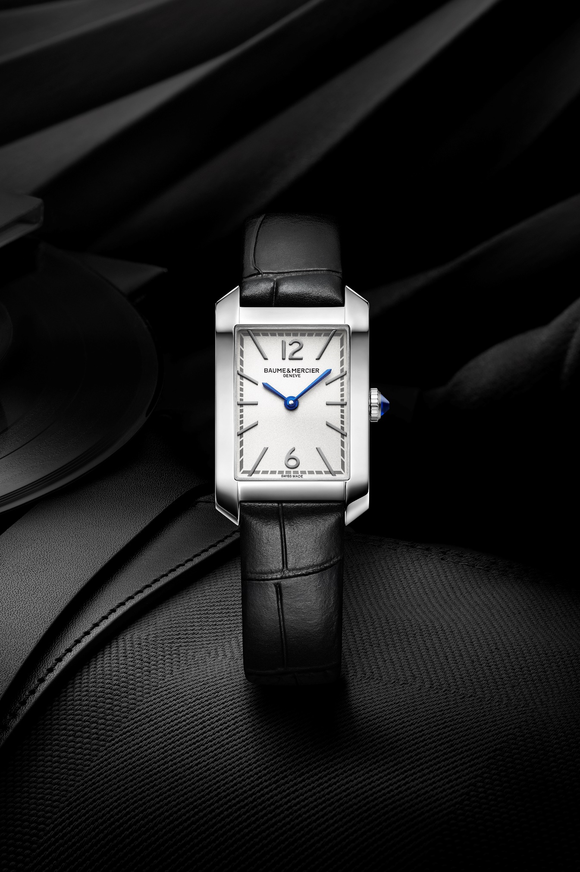
التعبير عن فنّ عيش أنيق ومسترخي وعن لحظات مميّزة

تجسّد مجموعة هامبتون الأناقة التي تبحث عنها النخبة الأميركية، لا سيّما في نيويورك، والتي جعلت من مقاطعة هامبتونز الأميركية مكان اصطياف استثنائي. يمتدّ هذا المكان البعيد عن ضجيج المدن على مساحة كيلومترات شمال شرق جزيرة لونغ آيلاند في ولاية نيويورك وتقع نقطة الإرساء الرئيسية في شبه جزيرة ساوث فورك. يسود فيه جوٌّ أنيق ومسترخي مع شوارع مُحاطة بمحلات تسوّق فاخرة في ساوثهامبتون أو إيست هامبتون، وصولاً حتى نقطة مونتوك النائية، مروراً بميناء صيد ساغ هاربور الأنيق. وتواكب رموز فنّ العيش المترف، بسلوكه الطبيعي والرزين، حياةَ منازل الفيلاّ الفاخرة والقصور الريفية التاريخية والمنازل الخشبية التقليدية. كما تُسمع ضحكات هنا وهناك آتيةً من حدائق ومسابح خاصة. وتُمارَس أيضاً ألعاب البولو وغيرها من رياضات الخيول. أما من ناحية البحر، فيتحوّل البحر والشواطئ الرملية الشاسعة المُحاطة بكُثبان تهبّ فيها الرياح، إلى مساحات للتنزّه الشاعري عند بزوغ الشمس وسط أشعة النور اللطيف والفريد في بقعة الجنّة هذه. وتُقام حفلات شعبيّة ومرحة عند غروب الشمس حين تكتسي السماء ألوانها الأرجوانيّة. فيتواكب الأسلوبان الطبيعي والمتأنّق حتى نهاية الليل.

تقوم مجموعة هامبتون، التي يكمن جوهرها في التصميم من خلال شكلها المستطيل والتي تعبّر إصداراتها عن الجمال الصافي، بتكريس لحظات الحياة الحصريّة هذه. وتقترن هذه الأوقات بسعيٍ أصيل وراء الجمال من خلال تأنّق السلوك وأسلوب أنيق أو جمال بيئة محميّة. لدى مجموعة هامبتون، يكتسب الوقت ملامحه حسب إيقاع هذه الأحاسيس الشاعريّة، كما الوقت الذي يمضي في هذه المناطق.

نبذة عن دار بوم إيه مرسييه:

تأسّست دار بوم إيه مرسييه لصناعة الساعات عام 1830 في قلب جبال جورا السويسرية وهي تتمتّع بسمعة عالمية. من مصنعها في قلب جبال جورا السويسرية وصولاً إلى مقرّها في جنيف، تقدّم الدار لعملائها ساعاتٍ عالية الجودة. تعتمد الدار على توازن متكامل بين التصميم المتمحور حول الشكل والابتكار الساعاتي في خدمة العملاء، فهي ما زالت تترك بصمتها على تاريخ صناعة الساعات عبر مواصلة هذه المهارة التصميميّة والساعاتية الخاصة بها. مهارةٌ منبثقة مباشرة عن اللقاء بين المؤسّسَين وليم بوم وبول مرسييه تجمع بين الأسلوب الكلاسيكي والإبداع، والتقاليد والحداثة، والأناقة والشخصية، وتبقى معاصرة أكثر من أيّ وقتٍ مضى.

www.baume-et-mercier.com.

